Конспект развлечения в младшей группе «ПДД «Посылка».

Подготовила Буланкина Н.Н., воспитатель МБДОУ д/с №44,
г. Красногорск, 2020 г.

Цель: создание условий для непринужденного закрепления знаний ПДД воспитанниками группы.
Задачи:
- закрепить знания детей о правилах дорожного движения;
- учить детей, к чему может привести нарушение правил дорожного движения;
- воспитывать грамотного пешехода;
- учить отвечать на вопросы воспитателя;
- обогатить словарный запас по теме ПДД
Материалы и оборудование: посылка с игрушечной машиной, письмо от завода «Камаз», большие напольные пазлы, рули, лэп-бук «ПДД», жезл регулировщика.
Интеграция: познавательное развитие, речевое развитие, социально-коммуникативное развитие, физическое развитие.

Ход ООД
Стук в дверь. Входит почтальон.
- Я принес вам посылку!
Дети раскрывают посылку и видят большую новую машину и письмо.
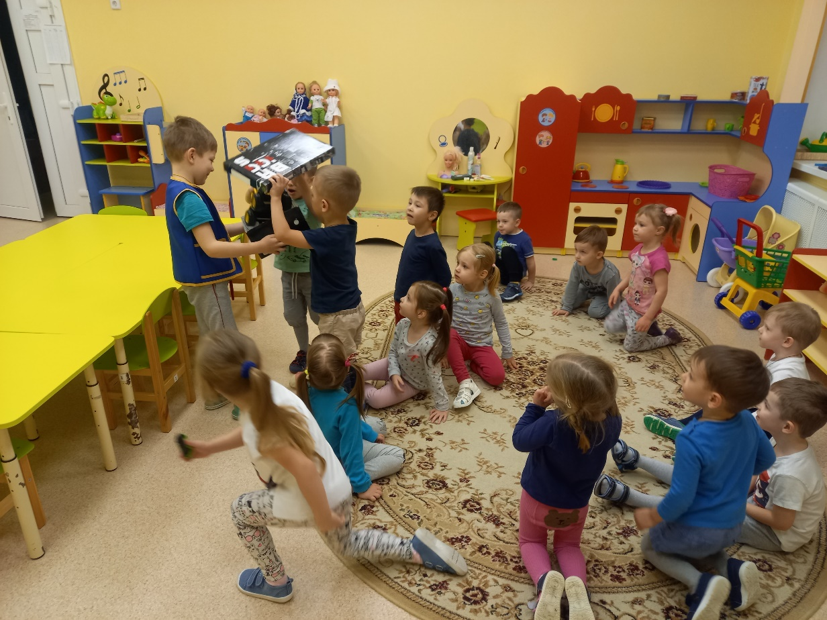
Воспитатель читает письмо:

«Дорогие ребята, мы, инженеры завода «Камаз», изобрели новую модель грузовика! Нам сообщили, что в городе Красногорск есть дети, которые хорошо знают правила дорожного движения, и мы решили, что можем доверить вам испытание этой машины! Просим вас водить машину аккуратно, соблюдать все правила и прислать нам фотографии ваших заездов!»

Воспитатель:
- Ребята, где ездят машины? По дороге!
- Давайте возьмем большие пазлы и построим из них длинную дорогу для автомобиля.
Дети собирают дорогу из пазлов.
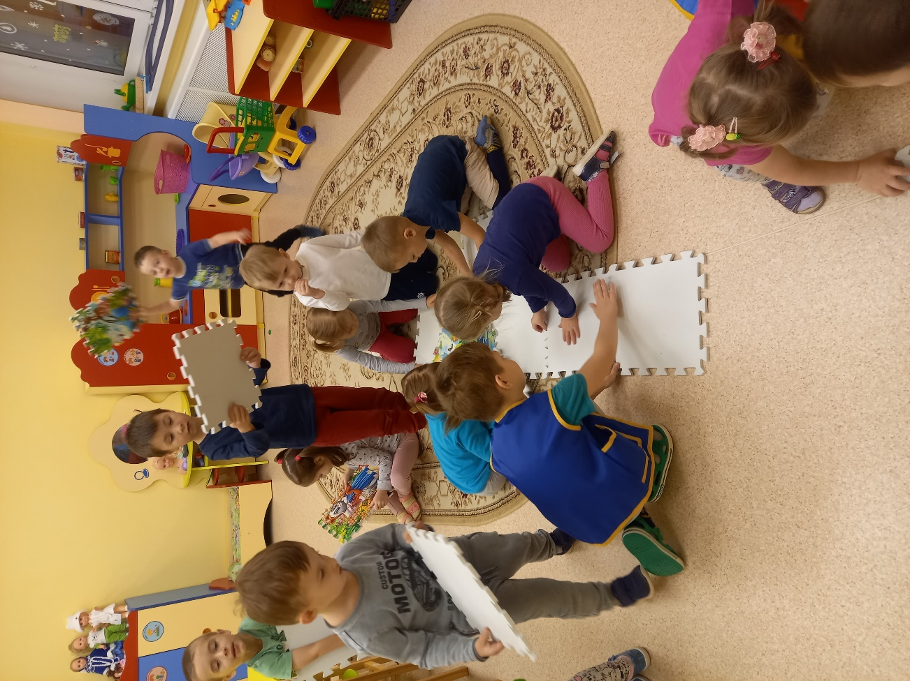
- Скажите, что есть у каждого автомобиля? (Ответы детей). Подводим к выводу, что есть у автомобиля руль, педали, колеса, окно (лобовое стекло), дворники.
- Молодцы! Инженеры были правы, вы очень много знаете о машинах. Теперь давайте попробуем проехать, начнем игру «Машины».

Подвижная игра «Машины»
Едем, едем на машине,
Дети двигаются по кругу, вращая в руках воображаемые рули.
Нажимаем на педаль,
Рукой «нажимают» на кнопку.
Скорости переключаем,
Двигают правой рукой вперед-назад.
Смотрим пристально мы вдаль,
Правой рукой ко лбу, делают «козырёк».
Дворники счищают капли,
Влево, вправо. Чистота!
Движение согнутыми руками влево-вправо.
Волосы ерошит ветер.
Мы шоферы хоть куда.
Дети двигаются по кругу, вращая в руках воображаемые рули.
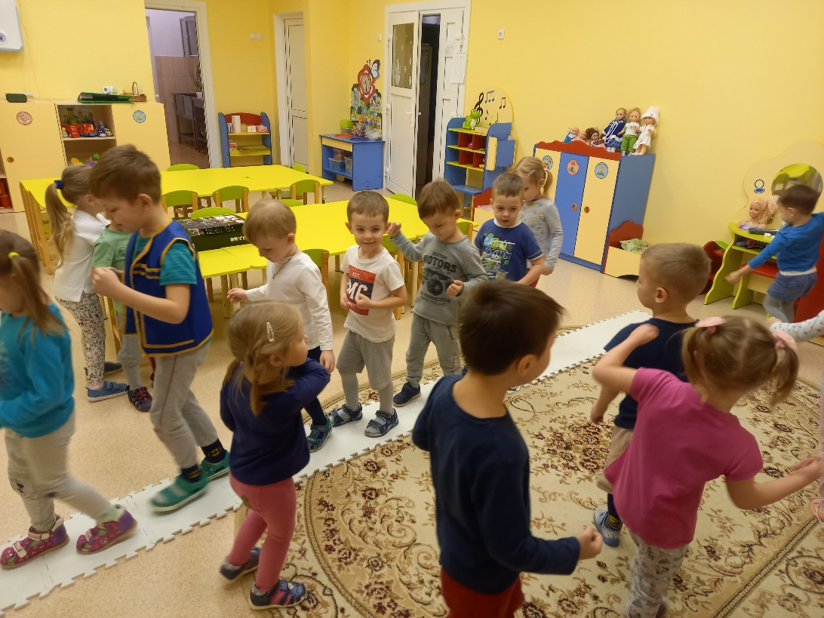
Воспитатель:
- Дети, чтобы безопасно ездить по дорогам, необходимо знать правила. Вот сейчас я и проверю, как вы их знаете. Садимся на ковер.

Знакомство с лэп-буком «ПДД»
Воспитатель демонстрирует карточки дорожных знаков, обращает внимание на их особенности, названия, где они встречаются и зачем нужны. Затем дети разгадывают загадки о дорожных знаках, за правильный ответ получают фишки-смайлики:
На дорожном знаке том  Человек идет пешком.  Полосатые дорожки  Постелили нам под ножки,  Чтобы мы забот не знали  И по ним вперед шагали.  (Пешеходный переход)  Вдоль дороги друг стоит,  Что нам делать говорит.  Вместо слов зимой и летом  Он мигает разным светом.  (Светофор) | Вот он знак, каких немного:  Это главная дорога!  Если едешь ты по ней,  Всех становишься главней.  (Главная дорога)  Если видишь этот знак,  Знай, что он не просто так.  Чтобы не было проблем,  Уступи дорогу всем!  (Уступи дорогу)

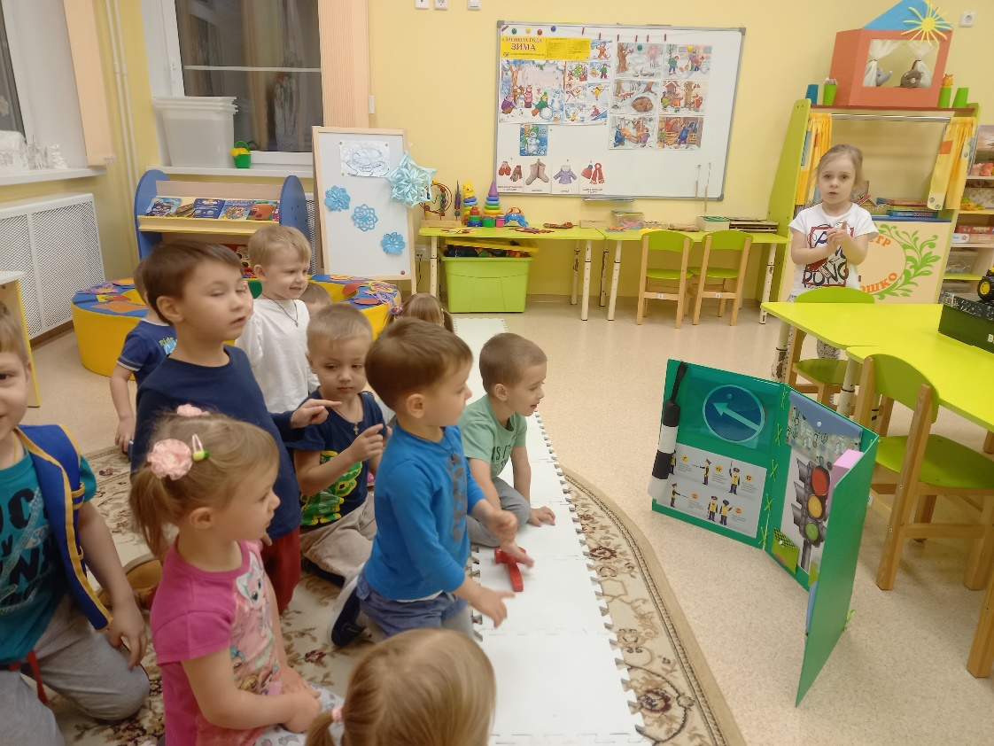
- Вы отлично запомнили знаки!
Воспитатель предлагает рассмотреть изображенный в лэп-буке светофор.
- Ребята, у меня есть светофор, но он сломался. Все фонари у него выпали, нужно его починить. Поможете? ДА!
Дидактическая игра «Отремонтируй светофор».
Детям раздается готовый шаблон светофора и три круга (красный, зеленый, желтый). Дети должны собрать светофор правильно.
- Посмотрите, к нам пришел регулировщик! Сегодня он нам покажет, как нужно двигаться на автомобиле по сигналу регулировщика!
Подвижная игра «Повороты»
Дети строятся в колонну. Воспитатель демонстрирует знаки направления движения. Регулировщик показывает соответствующий сигнал жезлом, а воспитанники поворачивают вправо-влево или едут прямо (делают шаг вперед).
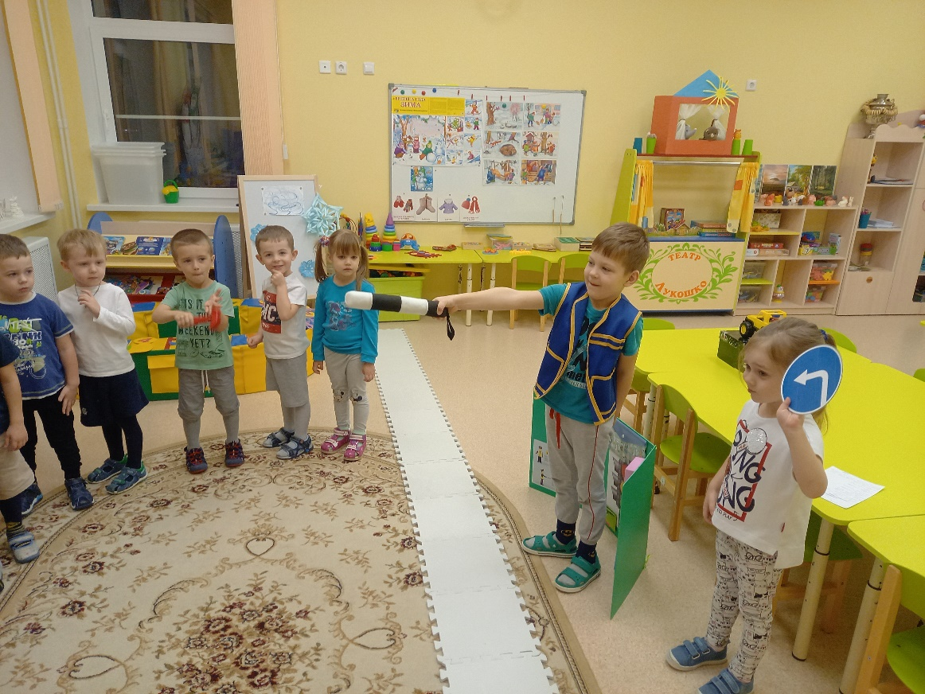

Регулировщик:
- Ребята, вы доказали, что умеете отлично водить автомобиль. Поэтому каждый из вас сейчас проедет по дороге на новеньком автомобиле.
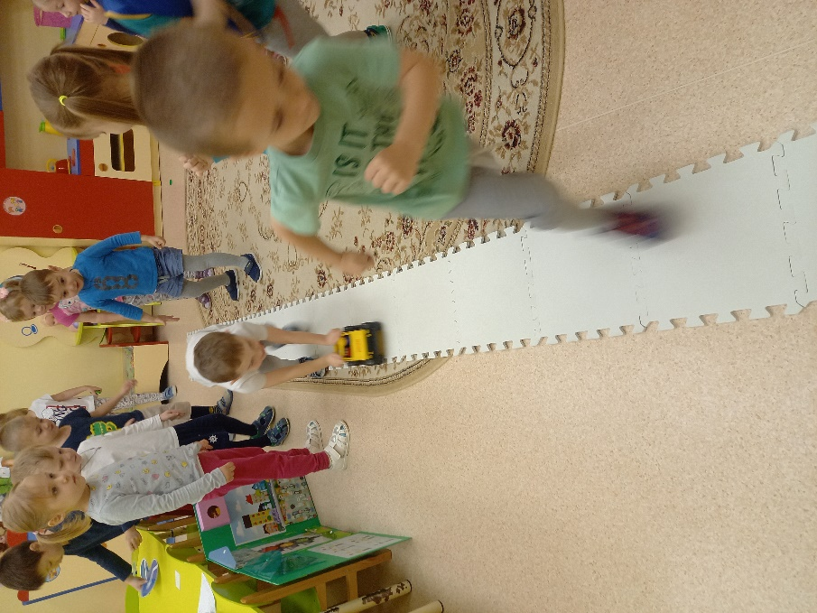
Дети везут грузовик по построенной дороге, а потом прощаются с регулировщиком.

